k.ú. Dyjice KN 733/3
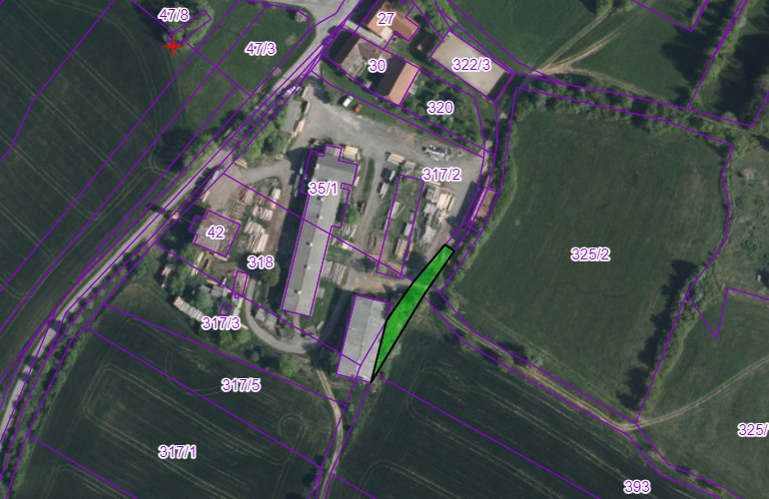
k.ú. Telč KN 6035/6
